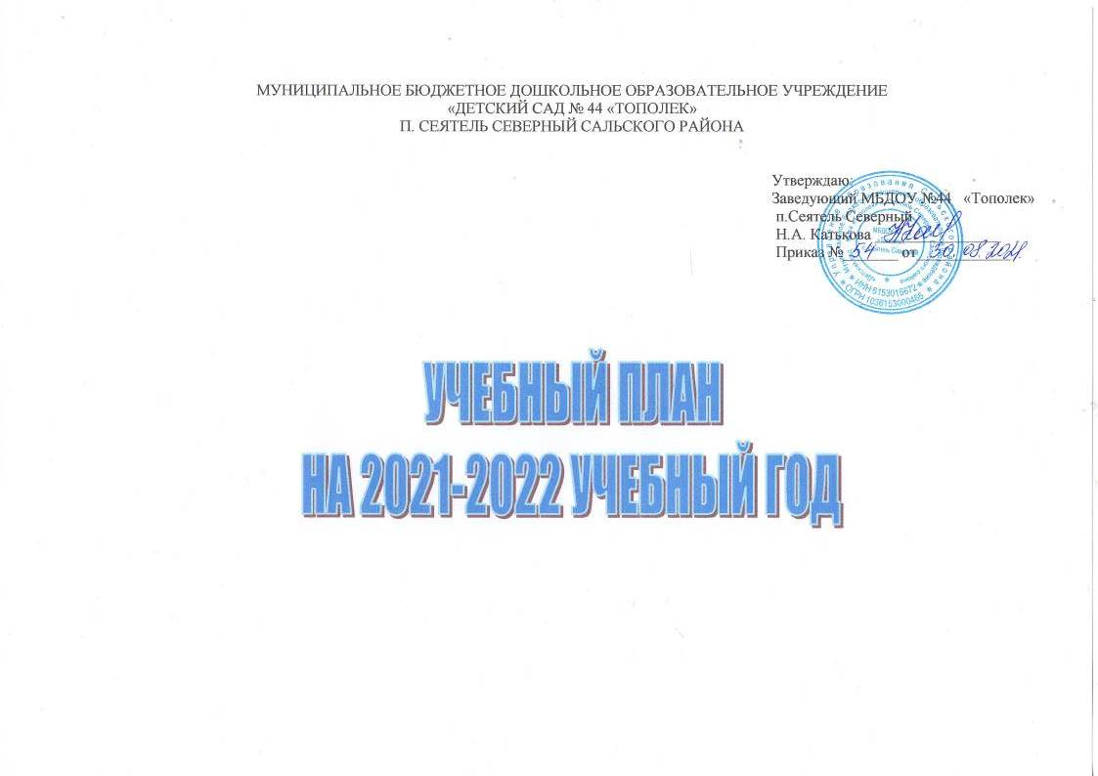

Пояснительная записка

Учебный план МБДОУ №44 «Тополек» п. Сеятель Северный на 2021 – 2022 учебный год разработан в соответствии с:
- Федеральным законом от 29.12.2012г. № 273-ФЗ «Об образовании в Российской Федерации»;
- Приказом Министерства образования и науки Российской Федерации от 30.08.2013 № 1014 «Об утверждении порядка организации и осуществления образовательной деятельности по основным общеобразовательным программах - образовательным программам дошкольного образования»;
-примерной основной образовательной программы дошкольного образования, одобренной решением федерального учебно-методического объединения по общему образованию от 20.05.2015г. №2/15;
- с основной общеобразовательной программой МБДОУ №44 «Тополек» п. Сеятель Северный;
- Санитарно-эпидемиологическими правилами и нормативами СанПиН 2.4.1.3049-13 «Санитарно-эпидемиологические требования к устройству, содержанию и организации режима работы дошкольных образовательных учреждений», от 13.05.2013г.;
- Письмом Министерства образования и науки Российской Федерации от 31.05.2007 № 03-1213 «О методических рекомендациях по отнесению дошкольных образовательных учреждений к определенному виду»;
- Приказом Министерства образования и науки Российской Федерации от 17.10.2013 № 1155 «Об утверждении федерального государственного стандарта дошкольного образования».
-Письмом «Комментарии к ФГОС дошкольного образования» Министерства образования и науки Российской Федерации от 28.02.2014 г. № 08-249.
Учебный план МБДОУ №44 «Тополек» п. Сеятель Северный на 2021 – 2022 учебный год является нормативным актом, устанавливающим перечень образовательных областей и объём учебного времени, отводимого на проведение основной образовательной деятельности.
Учебный год начинается с 1 сентября и заканчивается 31 мая. Детский сад работает в режиме пятидневной рабочей недели.
В МБДОУ №44 «Тополек» п. Сеятель Северный функционирует 3 общеобразовательных группы, укомплектованных в соответствии с возрастными нормами:
- Младшая группа № 1 (2-3 лет)
- Средняя группа № 2 (4-5 лет)
- Старшая группа № 3 (5-6 лет)
Методическое обеспечение основной программы соответствует перечню методических изданий, рекомендованных Министерством образования РФ по разделу «Дошкольное воспитание».
В структуре учебного плана выделяются инвариантная и вариативная часть. Инвариантная часть обеспечивает выполнение обязательной части основной общеобразовательной программы дошкольного образования (составляет не менее 60 % от общего нормативного времени, отводимого на освоение основной образовательной программы дошкольного образования).
В соответствии с требованиями основной общеобразовательной программы дошкольного образования в инвариантной части Плана определено время на образовательную деятельность, отведенное на реализацию образовательных областей.
Содержание педагогической работы по освоению детьми образовательных областей "Физическое развитие", "Познавательное развитие", "Социально-коммуникативное развитие", "Художественно-эстетическое развитие" входят в расписание непрерывной образовательной деятельности. Они реализуются как в обязательной части и части, формируемой участниками образовательного процесса, так и во всех видах деятельности и отражены в календарном планировании.
Каждая образовательная область включает в себя следующие структурные единицы:
1. Образовательная область «Социально-коммуникативное развитие»: социализация, развитие общения, нравственное воспитание; ребенок в семье и обществе; самообслуживание, самостоятельность, трудовое воспитание; формирование основ безопасности.
2. Образовательная область «Познавательное развитие»: формирование элементарных математических представлений; развитие познавательно-исследовательской деятельности; ознакомление с предметным окружением; ознакомление с социальным миром; ознакомление с миром природы.
3. Образовательная область «Речевое развитие»: развитие речи; художественная литература.
4. Образовательная область «Художественно-эстетическое развитие»: приобщение к искусству; изобразительная деятельность; конструктивно-модельная деятельность; музыкальная деятельность.
5. Образовательная область «Физическое развитие»: формирование начальных представлений о здоровом образе жизни; физическая культура.
Социально-коммуникативное развитие направлено на усвоение норм и ценностей, принятых в обществе, включая моральные и нравственные ценности; развитие общения и взаимодействия ребёнка с взрослыми и сверстниками; становление самостоятельности, целенаправленности и саморегуляции собственных действий; развитие социального и эмоционального интеллекта, эмоциональной отзывчивости, сопереживания, формирование готовности к совместной деятельности со сверстниками, формирование уважительного отношения и чувства принадлежности к своей семье и к сообществу детей и взрослых в Организации; формирование позитивных установок к различным видам труда и творчества; формирование основ безопасного поведения в быту, социуме, природе.
Познавательное развитие предполагает развитие интересов детей, любознательности и познавательной мотивации; формирование познавательных действий, становление сознания; развитие воображения и творческой активности; формирование первичных представлений о себе, других людях, объектах окружающего мира, о свойствах и отношениях объектов окружающего мира, (форме, цвете, размере, материале, звучании, ритме, темпе, количестве, числе, части и целом, пространстве и времени, движении и покое, причинах и следствиях и др.), о малой родине и Отечестве, представлений о социокультурных ценностях нашего народа, об отечественных традициях и праздниках, о планете Земля как общем доме людей, об особенностях её природы, многообразии стран и народов мира.
Речевое развитие включает владение речью как средством общения и культуры; обогащение активного словаря; развитие связной, грамматически правильной диалогической и монологической речи; развитие речевого творчества; развитие звуковой и интонационной культуры речи, фонематического слуха; знакомство с книжной культурой, детской литературой, понимание на слух текстов различных жанров детской литературы; формирование звуковой аналитико-синтетической активности как предпосылки обучения грамоте.
Художественно-эстетическое развитие предполагает развитие предпосылок ценностно-смыслового восприятия и понимания произведений искусства (словесного, музыкального, изобразительного), мира, природы; становление эстетического отношения к окружающему миру; формирование элементарных представлений о видах искусства; восприятие музыки, художественной литературы, фольклора; стимулирование сопереживания персонажам художественных произведений; реализацию самостоятельной творческой деятельности детей (изобразительной, конструктивно-модельной, музыкальной, и др.).
Физическое развитие включает приобретение опыта в следующих видах деятельности детей: двигательной, в том числе связанной с выполнением упражнений, направленных на развитие таких физических качеств, как координация и гибкость; способствующих правильному формированию опорно-двигательной системы организма, развитию равновесия, координации движения, крупной и мелкой моторики обеих рук, а также с правильным, не наносящем ущерба организму, выполнением основных движений (ходьба, бег, мягкие прыжки, повороты в обе стороны), формирование начальных представлений о некоторых видах, спорта, овладение подвижными играми с правилами; становление целенаправленности и саморегуляции в двигательной сфере; становление ценностей здорового образа жизни, овладение его элементарными нормами и правилами (в питании, двигательном режиме, закаливании, при формировании полезных привычек и др.)
Нерегламентированная совместная и самостоятельная деятельность осуществляется в рамках требований ФГОС и включает работу по развитию навыков личной гигиены и самообслуживания, воспитание навыков культуры поведения и общения, стимулирование художественно-творческой активности в различных видах деятельности с учетом самостоятельного выбора, развитие двигательных навыков.
При составлении учебного плана учитывались следующие принципы:
-принцип развивающего образования, целью которого является развитие ребенка;
-принцип научной обоснованности и практической применимости;
-принцип соответствия критериям полноты, необходимости и достаточности;
-принцип обеспечения единства воспитательных, развивающих и обучающих целей и задач процесса образования дошкольников, в процессе реализации которых формируются знания, умения, навыки, которые имеют непосредственное отношение к развитию дошкольников;
-принцип интеграции непосредственно образовательных областей в соответствии с возрастными возможностями и особенностями воспитанников, спецификой и возможностями образовательных областей;
-комплексно-тематический принцип построения образовательного процесса;
-решение программных образовательных задач в совместной деятельности взрослого и детей и самостоятельной деятельности детей не только в рамках непосредственно образовательной деятельности, но и при проведении режимных моментов в соответствии со спецификой дошкольного образования;
-построение непосредственно образовательного процесса с учетом возрастных особенностей дошкольников, используя разные формы работы.
Во всех возрастных группах в середине времени, отведенного на ООД, проводят физкультминутку. Перерывы между периодами ООД – не менее 10 минут. Время, отведенное на реализацию ООД входят в объем максимально допустимой нагрузки по СанПину2.4.1.3049-13 «Санитарно-эпидемиологические требования к устройству, содержанию и организации режима работы дошкольных образовательных учреждений».
Количество и продолжительность непрерывной непосредственно образовательной деятельности устанавливаются в соответствии с санитарно-гигиеническими нормами и требованиями (СанПиН 2.4.1.3049-13):
Учебная нагрузка:
- Продолжительность непрерывной непосредственно образовательной деятельности:
- для детей от 1,5 до 3 лет – не более 10 минут,
- для детей от 3 до 4 лет – не более 15 минут,
- для детей от 4 до 5 лет – не более 20 минут,
- для детей от 5 до 6 лет – не более 25 минут,
- для детей от 6 до 7 лет – не более 30 минут.
Максимально допустимый объём образовательной нагрузки в первой половине дня:
- в младшей и средней группах не превышает 30 и 40 минут соответственно,
- в старшей и подготовительной группах – 45 минут и 1,5 часа соответственно.
В середине времени, отведённого на непрерывную образовательную деятельность, проводятся физкультурные минутки.
Перерывы между периодами непрерывной образовательной деятельности – не менее 10 минут.
Образовательная деятельность с детьми старшего дошкольного возраста может осуществляться во второй половине дня после дневного сна. Её продолжительность составляет не более 25 – 30 минут в день. В середине непосредственно образовательной деятельности статического характера проводятся физкультурные минутки.
Образовательную деятельность, требующую повышенной познавательной активности и умственного напряжения детей, организуется в первую половину дня.
Форма организации занятий с 1,5 до 3 лет (подгрупповые) с 3 до 7 лет (фронтальные).
В образовательном процессе используется интегрированный подход, который позволяет гибко реализовывать в режиме дня различные виды детской деятельности.
Организация жизнедеятельности МБДОУ предусматривает, как организованные педагогами совместно с детьми (ООД, развлечения, досуги) формы детской деятельности, так и самостоятельную деятельность детей. Режим дня и сетка занятий соответствуют виду и направлению МБДОУ.
Вариативная часть учебного плана, формируемая участниками образовательного процесса МБДОУ, обеспечивает вариативность образования, отражает приоритетное направление деятельности МБДОУ № 44 «Тополек» и расширение области образовательных услуг для воспитанников. Парциальные программы являются дополнением к основной общеобразовательной программе дошкольного образования и составляют не более 40% от общей учебной нагрузки.
«Программа экологического воспитания дошкольников» С.Н. Николаева.
Программа: «Основы безопасности детей дошкольного возраста» Авдеева Н.Н, Князева О.Л., Стёркина Р.Б.
В летний период учебные занятия не проводятся. В это время увеличивается продолжительность прогулок, а также проводятся спортивные и подвижные игры, спортивные праздники, экскурсии и др.

Методическое обеспечение образовательного процесса

Примерная общеобразовательная программа дошкольного образования «От рождения до школы». ФГОС | под редакцией Н.Е. Вераксы, Т.С. Комаровой, М.А. Васильевой. | Мозаика-Синтез | 2014
Детское художественное творчество. ФГОС | Комарова Т.С. | Мозаика-Синтез | 2015
Игры-занятия на прогулке с детьми 2-4 лет | Теплюк С.Н. | Мозаика-Синтез | 2013
Изобразительная деятельность в детском саду. Вторая младшая группа. Для занятий с детьми 3-4 лет. ФГОС | Комарова Т.С. | Мозаика-Синтез | 2014
Изобразительная деятельность в детском саду. Подготовительная к школе группа. ФГОС | Комарова Т.С. | Мозаика-Синтез | 2014
Изобразительная деятельность в детском саду. Средняя группа. Для занятий с детьми 4-5 лет. ФГОС | Комарова Т.С. | Мозаика-Синтез | 2014
Изобразительная деятельность в детском саду. Старшая группа. Для занятий с детьми 5-6 лет. ФГОС | Комарова Т.С. | Мозаика-Синтез | 2014
Конструирование из строительного материала. Подготовительная к школе группа. Для занятий с детьми 6-7 лет. Методическое пособие. ФГОС | Куцакова Л.В. | Мозаика-Синтез | 2014
Конструирование из строительного материала. Средняя группа. ФГОС | Куцакова Л.В. | Мозаика-Синтез | 2014
Конструирование из строительного материала. Старшая группа. ФГОС | Куцакова Л.В. | Мозаика-Синтез | 2014
Ознакомление с предметным и социальным окружением. Вторая младшая группа. ФГОС | Дыбина О.В. | Мозаика-Синтез | 2014
Ознакомление с предметным и социальным окружением. Подготовительная к школе группа. ФГОС | Дыбина О.В. | Мозаика-Синтез | 2014
Ознакомление с предметным и социальным окружением. Средняя группа. ФГОС | Дыбина О.В. | Мозаика-Синтез | 2014
Ознакомление с предметным и социальным окружением. Старшая группа. ФГОС | Дыбина О.В. | Мозаика-Синтез | 2014
Ознакомление с природой в детском саду. Младшая группа. ФГОС | Соломенникова О.А. | Мозаика-Синтез | 2015
Ознакомление с природой в детском саду. Первая младшая группа. ФГОС | Соломенникова О.А. | Мозаика-Синтез | 2014
Ознакомление с природой в детском саду. Средняя группа. ФГОС | Соломенникова О.А. | Мозаика-Синтез | 2014
Ознакомление с природой в детском саду. Старшая группа. 5-6 лет. ФГОС | Соломенникова О.А. | Мозаика-Синтез | 2015
Примерное комплексно-тематическое планирование к программе "От рождения до школы". Вторая младшая группа | Комарова Т.С. | Мозаика-Синтез | 2013
Физическая культура в детском саду. Вторая младшая группа. Для занятий с детьми 3-4 лет. ФГОС | Пензулаева Л.И. | Мозаика-Синтез | 2014
Физическая культура в детском саду. Подготовительная к школе группа. Для занятий с детьми 6-7 лет. ФГОС | Пензулаева Л.И. | Мозаика-Синтез | 2014
Физическая культура в детском саду. Средняя группа. Для занятий с детьми 4-5 лет. ФГОС | Пензулаева Л.И. | Мозаика-Синтез | 2014
Физическая культура в детском саду. Старшая группа. Для занятий с детьми 5-6 лет. ФГОС | Пензулаева Л.И. | Мозаика-Синтез | 2014
Формирование элементарных математических представлений. Вторая группа раннего возраста. ФГОС | Помораева И.А. | Мозаика-Синтез | 2014
Формирование элементарных математических представлений. Вторая младшая группа. Для занятий с детьми 3-4 лет. Методическое пособие. ФГОС | Помораева И.А. | Мозаика-Синтез | 2014
Формирование элементарных математических представлений. Система работы в подготовительной к школе группе детского сада. ФГОС | Помораева И.А. | Мозаика-Синтез | 2014
Формирование элементарных математических представлений. Средняя группа. Для занятий с детьми 4-5 лет. ФГОС | Помораева И.А. | Мозаика-Синтез | 2014
Формирование элементарных математических представлений. Старшая группа. Для занятий с детьми 5-6 лет. Методическое пособие. ФГОС | Помораева И.А. | Мозаика-Синтез | 2014

Планирование образовательной деятельности

Приоритетные направления Образовательные области | Виды занятий | Младшая группа |  | Средняя группа |  | Старшая группа
Приоритетные направления Образовательные области | Виды занятий | 2 - 3 года |  | 4 - 5 лет |  | 5 - 6 лет
Приоритетные направления Образовательные области | Виды занятий | Нед. | год | Нед. | год | Нед. | год
Инвариантная часть (обязательная)
Физическое развитие |  | 3 | 108 | 3 | 108 | 3 | 108
Социально – коммуникативное  развитие |  | В режиме дня | В режиме дня | В режиме дня | В режиме дня | В режиме дня | В режиме дня
Познавательное развитие | ФЭМП | 1 | 36 | 1 | 36 | 1 | 36
Познавательное развитие | Знакомство с окружающим | В режиме дня | В режиме дня | 0,5 | 18 | 1 | 36
Познавательное развитие | Познавтельно-исследовательская деят-ть | - | - | 0.5 | 18 | 1 | 36
Речевое развитие | Развитие речи | 1 | 36 | 1 | 36 | 1 | 36
Речевое развитие | Обучение грамоте | - | - | - | - | 1 | 36
Речевое развитие | Знакомство с художественной литературой | В режиме дня | В режиме дня | В режиме дня | В режиме дня | В режиме дня | В режиме дня
Художественно-эстетическое развитие | музыка | 2 | 72 | 2 | 72 | 2 | 72
Художественно-эстетическое развитие | рисование | 1 | 36 | 1 | 36 | 1 | 36
Художественно-эстетическое развитие | лепка | 0,5 | 18 | 0,5 | 18 | 0,5 | 18
Художественно-эстетическое развитие | аппликация | - | - | 0,5 | 18 | 0,5 | 18
Художественно-эстетическое развитие | конструирование | 0,5 | 18 | 1 | 36 | 1 | 36
 | итого | 10 | 360 | 11 | 396 | 13 | 468
Приоритетные направления | Познавательное развитие  «Экология» | В режиме дня | В режиме дня | 1 | 36 | 2  По 20мин. | 72  По 20мин.
 | Социально-коммуникативное развитие «Безопасность» | В режиме дня | В режиме дня | В режиме дня | В режиме дня | В режиме дня | В режиме дня
 | итого | 10 | 360 | 12 | 432 | 15 | 540
 |  | 1ч.40мин  (100мин.) | 60ч.  3600мин. | 4 ч.  (240 мин.) | 144 ч.  (8640мин.) | 6ч.15мин.  (365мин.) | 219ч.  13140мин

Модель двигательного режима по всем возрастным группа

 | Младшая группа | Средняя группа | Старшая группа
Подвижные игры во время приема детей | Ежедневно 3-5 мин. | Ежедневно 5-7 мин. | Ежедневно 7-10 мин.
Утренняя гимнастика | Ежедневно 3-5 мин. | Ежедневно 5-7 мин. | Ежедневно 7-10 мин.
Физкультминутки | 2 – 3 мин. | 2 – 3 мин. | 2 – 3 мин.
Музыкально – ритмические движения | ООД по музыкальному развитию 6-8 мин. | ООД по музыкальному развитию 8-10 мин. | ООД по музыкальному развитию 10-12 мин.
Основная образовательная деятельность по физическому развитию  (2 в зале, 1 на улице) | 2 раз в неделю 10-15 мин. | 3 раза в неделю 15-20 мин. | 3 раза в неделю 15-20 мин.
Подвижные игры:  - сюжетные;  - бессюжетные;  - игры-забавы;  - соревнования;  - эстафеты;  - аттракционы. | Ежедневно не менее двух игр по 5-7 мин. | Ежедневно не менее двух игр по 7-8 мин. | Ежедневно не менее двух игр по 8-10 мин.
Оздоровительные мероприятия:  - гимнастика пробуждения  - дыхательная гимнастика | Ежедневно 5 мин. | Ежедневно 6 мин. | Ежедневно 7 мин.
Физические упражнения и игровые задания:  - артикуляционная гимнастика;  - пальчиковая гимнастика;  - зрительная гимнастика. | Ежедневно, сочетая упражнения по выбору 3-5 мин. | Ежедневно, сочетая упражнения по выбору 6-8 мин. | Ежедневно, сочетая упражнения по выбору  8-10 мин.
Физкультурный досуг | 1 раз в месяц по 10-15 мин. | 1 раз в месяц по 15-20 мин. | 1 раз в месяц по 25-30 мин.
Спортивный праздник | 2 раза в год по 10-15 мин. | 2 раза в год по 15-20 мин. | 2 раза в год по 25-30 мин.
Самостоятельная двигательная деятельность детей в течение дня | Ежедневно. Характер и продолжительность зависят от индивидуальных данных и потребностей детей.  Проводится под руководством воспитателя.

